Обвести изображения:
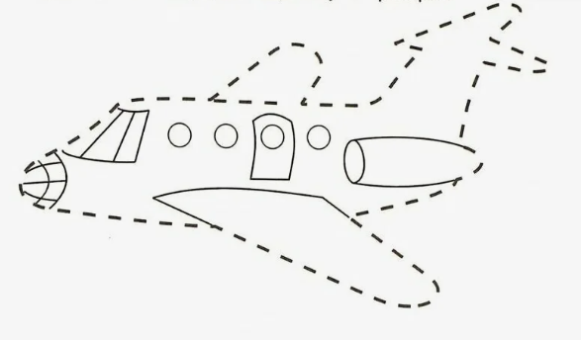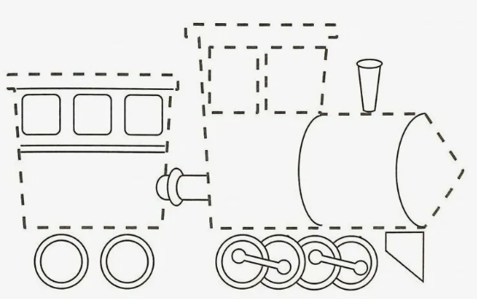
Прочитать текст, кратко пересказать, о чем он был:
У одного достойного человека был сын, и этот сын был очень несдержан. Однажды отец подал ему мешочек с гвоздями и наказал каждый раз, когда он не сможет сдержать свой гнев, вбивать один гвоздь в столб забора. В первый день в столб забора было вбито несколько де­сятков гвоздей. Но уже на другой неделе молодой человек научился сдерживать себя, и с каждым следующим днем число забиваемых им гвоздей стало уменьшаться. Юноша понял, что контролировать себя, свою вспыльчивость лег­че, чем вбивать гвозди в столб.
Наконец наступил день, когда он ни разу не потерял са­мообладания, и он рассказал об этом отцу. Тогда отец ска­зал, что с этого дня, каждый раз, когда сыну удастся сдер­жать свой гнев, он может вытаскивать из столба по одно­му гвоздю.
Шло время, и вот сын сказал отцу, что в столбе уже не осталось ни одного гвоздя. Услышав это, отец взял сы­на за руку и подвел к столбу:
— Ты очень хорошо справился, но ты видишь, сколько теперь в столбе дыр? Он уже никогда не будет таким, как прежде. Так же бывает и с человеком, когда ему говорят что-нибудь злое, у него в душе навсегда остается такой же шрам, как и эти дыры!
Упражнение: включить теплую воду самостоятельно 3 раза
«Лыжник». Сделать шаг вперед правой ногой, перенести на нее вес тела, левую руку вытянуть вперед. Левая нога выпрямлена и разогнута в тазобедренном суставе, стопа касается пола. Вернуться в исходное положение, приставив правую ногу к левой, т.е. сделав шаг назад. Затем то же упражнение выполняется противоположными конечностями. При выполнении этого упражнения необходимо следить за вынесением опорной ноги вперед, для этого совершается шаг вперед в сочетании с вытягиванием руки с противоположной стороны. Несколько раз.
Пальчиковая гимнастика: Вначале мы разогреваем наши руки. Энергично трем ладони одну о другую и чувствуем, как наши руки согреваются. Затем массируем каждый палец от кончика к основанию. Щепоткой пальцев другой руки энергично проводим по каждому пальцу от кончика до основания, закручивая в разные стороны.
- «Выпрямить каждый палец поочередно из кулачка». 3 раза обе руки
- «Щелбаны» всеми пальцами поочередно. 3 раза обе руки
- «Щепотки». Держать руки перед собой. Соединить кончики всех пальцев в «щепотку». Щепотки обеих кистей соединить друг с другом. Затем широко раздвинуть пальцы кистей.
- «Кнопочки» — нажимать ногтем большого пальца на кончики всех пальцев поочередно. 3 раза обе руки
- «Крючки». Зацепить указательные пальцы друг за друга в виде крючков и плавно потянуть руки в стороны. Поменять положение указательных пальцев: один сверху — другой снизу. Снова потянуть руки в стороны. То же проделать и со всеми другими пальцами.
Записать числами цифры:
Шестнадцать Тринадцать Девяносто Тридцать Двадцать
Пятнадцать Сорок два Двадцать Десять Одиннадцать
Пятнадцать Семнадцать Пятьдесят шесть Восемьдесят один
Соединить месяцы в том порядке, в котором они идут друг за другом:
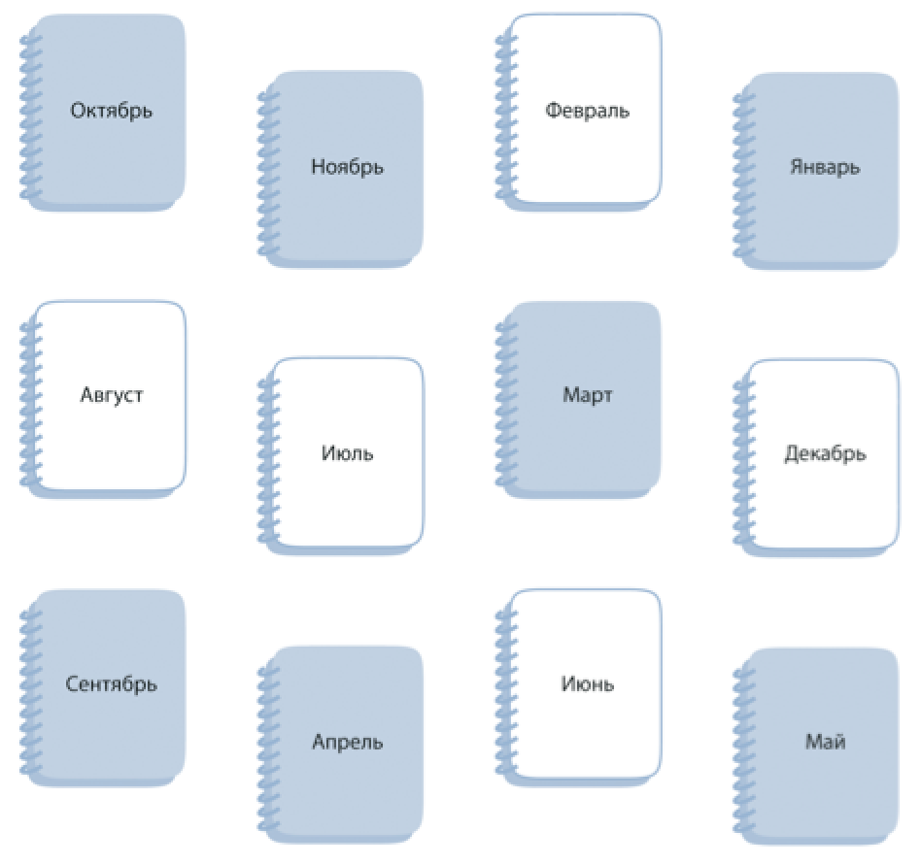
Написать ФИО, постараться уместиться в строчку:

Написать 10 названий предметов одежды:

Запомнить слова: стул, воск, кран, лента, токарь. Повторить несколько раз по памяти.

